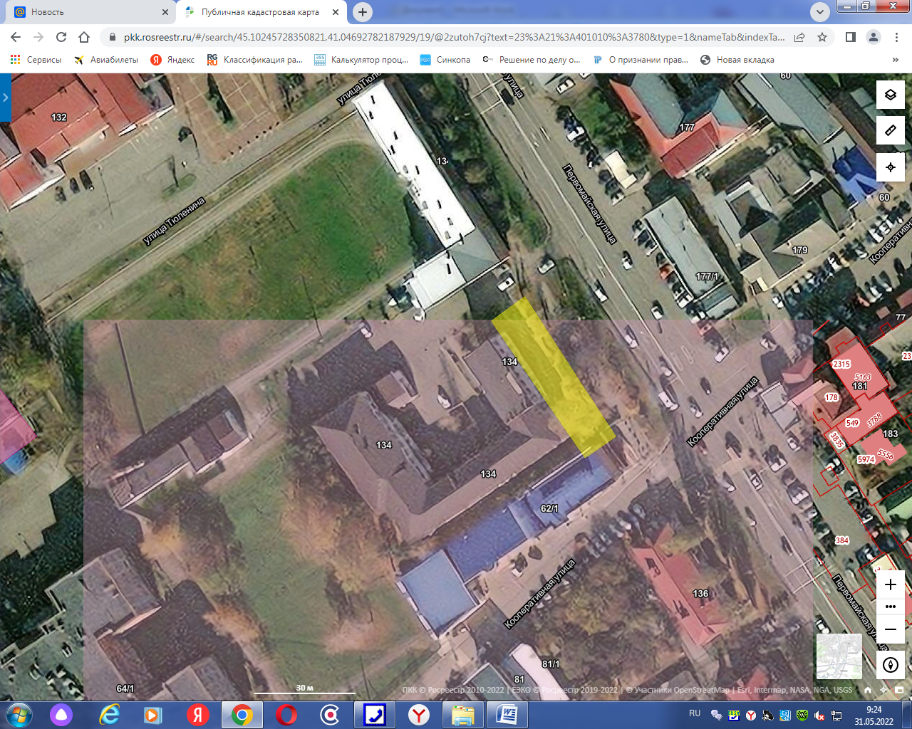
Рисунок 1 сквер юго-восточной стороны от земельного участка по ул. Первомайской 134 г. Новокубанск

